Метод был разработан известным швейцарским и российским математиком Леонардом Эйлером.
При помощи этого метода ученый решал сложнейшие математические задачи. Применение простых фигур позволяло свести решение любой, даже самой сложной задачи, к символической логике – максимальному упрощению рассуждений.
Позже, данный способ был доработан англичанином Джоном Венном, который ввел понятие пересечения нескольких множеств.
Методика очень проста в использовании — круги Эйлера начинают преподавать уже в детском саду дошкольникам от 4-5 лет. При этом она же настолько удобна, что применяется даже в высшей академической среде.
Основная цель использования диаграмм – практическое решение задач по объединению или пересечению множеств.
Области применения: математика, логика, менеджмент, статистика, информатика и др. На самом деле, их значительно больше, но перечислить все попросту невозможно.
Диаграммы делятся на два вида.
Первый описывает объединение понятий, вложенность одного в другое.
Второй описывает пересечения двух разных множеств некоторыми общими признаками.
Рассмотрим задачи, в которых помогают разбираться круги Эйлера, примеры решения задач по логике и математике.

В настоящее время ФГОС ДО устанавливают нормы и положения, обязательные при реализации основной общеобразовательной программы дошкольного образования - обеспечить достижение воспитанниками готовности к школе. Одним из показателей готовности ребенка к школьному обучению является формирование и развитие логического мышления. Одной из наиболее сложных мыслительных операций является классификация. Для достижения оптимального уровня развития этой мыслительной операции очень важно использовать такие средства оптимизации процесса обучения, которые дадут возможность ребенку зрительно представлять понятия. Поэтому одной из основных задач является овладение действием наглядного моделирования, так как именно наглядные модели наиболее приемлемы для занятий с дошкольниками, поскольку присущи детской деятельности.
Классификация разделение множества на группы по какому-либо признаку, который называют основанием классификации
Задачи: выделение признаков при классификации; формирование умения выявлять свойства в объектах и классификация их; развитие логического мышления, представления о множестве; воспитание самостоятельности, инициативы, настойчивости в достижении цели, преодолении трудностей
Логическое мышление - это мышление путем рассуждений, это строгое следование законам неумолимой логики, это безукоризненное построение причинно-следственных связей.
Например, расставить картинки с изображением транспорта по мере убывания скорости. Прием логического мышления Металлические, гладкие, столовые принадлежности

Актуальность
Навыки, умения работать с моделями (кругами Эйлера) приобретенные в дошкольный период, будут служить фундаментом для универсальных учебных действий. Важнейшим является формирование и развитие логического мышления и способность «действовать в уме».
Наглядное моделирование - это наиболее универсальное средство, т.к. соответствует специфике наглядно – образного мышления дошкольника Наглядно - образное мышление Логическое мышление – способность «действовать в уме», Переходный период наглядное моделирование
Алгоритм
Выделение признаков классификации. Графическое отображение родовидовых отношений. Наполнение содержанием модели, родовидовых отношений, предложенные воспитателем. Самостоятельное составление графических моделей.
Графическое отображение родовидовых отношений.
Переход от наглядно-образного мышления к логическому.
Графическое отображение родовидовых отношений.
Наполнение содержанием модели, родовидовых отношений, предложенные воспитателем.
Использование схемы пересекающихся кругов.

Сравнительное описание кошки и собаки
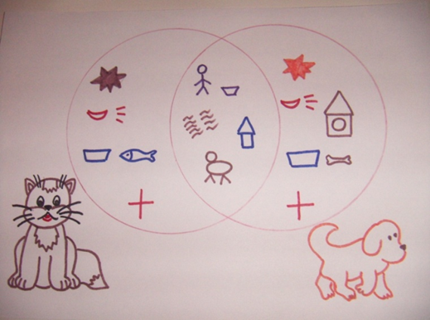
Сравнительное описание апельсина и лимона
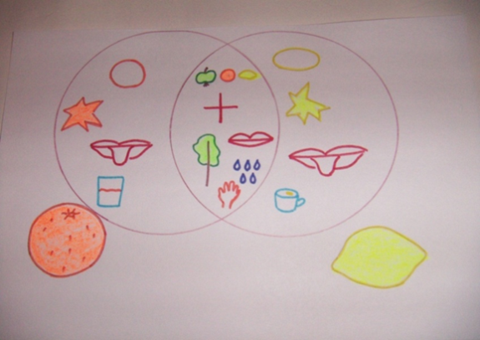

Растительный мир – цветы, травы, деревья – хвойные и лиственные. Животные – живущие в жарком и холодном климате. Транспорт – воздушный, водный, наземный – рельсовый и безрельсовый. Геометрические фигуры. Звуки – гласные, согласные – твердые и мягкие. Виды спорта.

Примеры задач для дошкольников
Первые в очереди: круги Эйлера для дошкольников, задания с ответами на которые помогут понять, как малыши впервые знакомятся с методикой упрощения сложных математических и логических задач.
Задание №1 – начальный уровень
Цель: научить ребенка определять предмет, наиболее соответствующий одновременно двум свойствам.
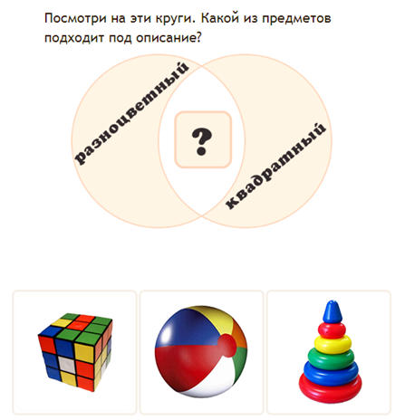
Правильный ответ: кубик Рубика.

Задание №2
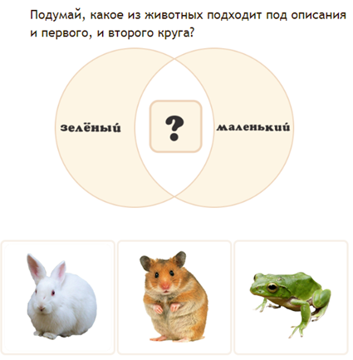
Правильный ответ: лягушка.

Задание №3
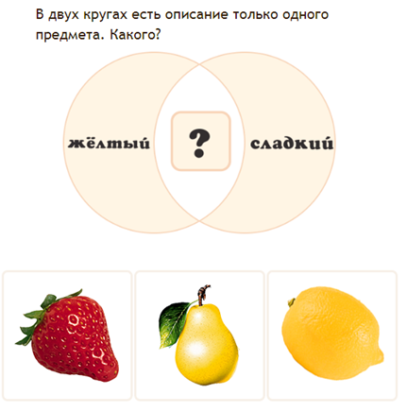
Правильный ответ: груша.

Задание №4 – средний уровень
Задания усложняются тем, что используется больше множеств.
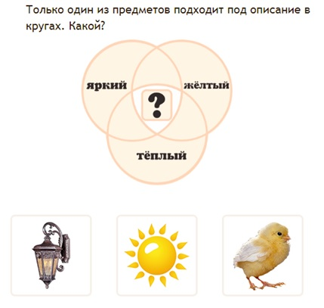
Правильный ответ: солнце.

Задание №5
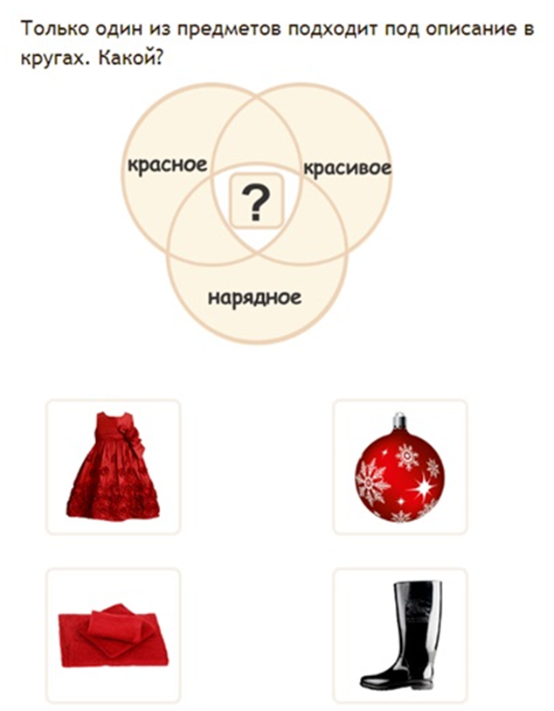
Правильный ответ: платье.

Задание №6
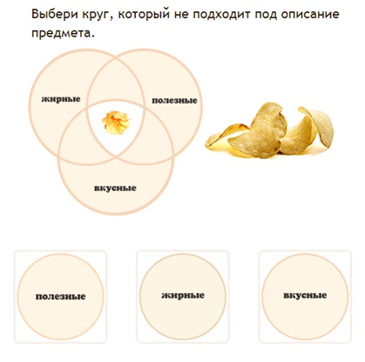
Правильный ответ: полезные.
Источник текста:
https://mozgportal.ru/razvitie-mozga/uprazhneniya/krugi-ejlera-i-primery-zadach-na-logiku.html
Автор приложения:
Старикова Юлия Александровна воспитатель 1 кв. категории
МБДОУ «ДС №331 г. Челябинска»

«Использование кругов Эйлера
для развития логического мышления дошкольников»
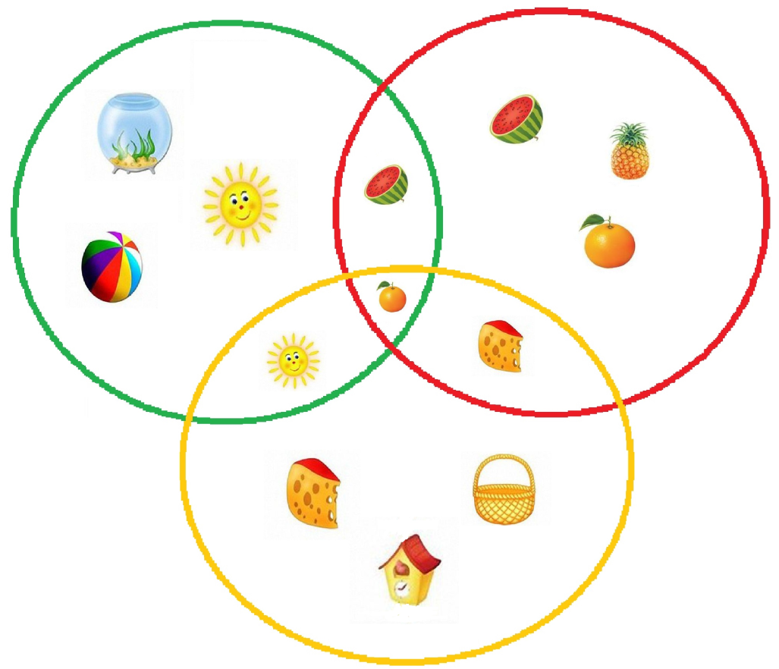

Приложение
